 | Carátula para entrega de prácticas
Facultad de Ingeniería |  | Laboratorio de docencia

Laboratorios de computación
salas A y B

Profesor: | Profa. Karina Garcia Morales
Asignatura: | Fundamentos de la programación.
Grupo: | 22
No. de práctica(s): | 9
Integrante(s): | 1
No. de lista o brigada: | 14
Semestre: | Primero
Fecha de entrega: | 15/10/2024
Observaciones:

CALIFICACIÓN: __________

P9: Arreglos unidimensionales
Objetivo:
El alumno utilizará arreglos de una dimensión en la elaboración de programas que resuelvan problemas que requieran agrupar datos del mismo tipo, alineados en un vector o lista

CONCEPTOS:
- Arreglos:
sintaxis: tipo nombre_del_arreglo[tamaño];
#include <stdio.h>

int main() {
int numeros[5]; // Declaración de un arreglo unidimensional de 5 enteros
int i;

// Asignar valores al arreglo
numeros[0] = 10;
numeros[1] = 20;
numeros[2] = 30;
numeros[3] = 40;
numeros[4] = 50;

// Imprimir los valores del arreglo
for(i = 0; i < 5; i++) {
printf("Elemento %d: %d\n", i, numeros[i]);
}

return 0;
}

- ¿Qué estructura requieres para manipular un arreglo por medio de sus índices?
En el lenguaje C, para manipular un arreglo por medio de sus índices se requiere de un arreglo con subíndices
- Apuntadores
int i = 5;
int *p, *q;

p = &i; // Se le asigna a ’p’ la dirección de ’i’
q = p; // Se le asigna a ’q’ la direcci´on almacenada en ’p’ (la misma de ’i’)

Trabajo en clase:
1- Programa1a.c arreglo unidimensional
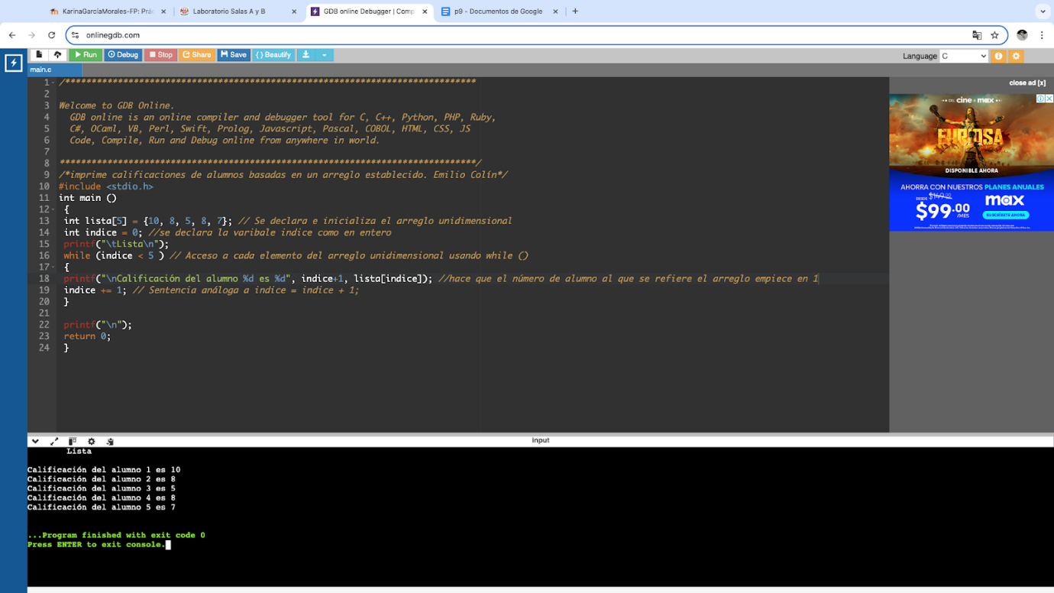

2- Sustituye el while por un for:
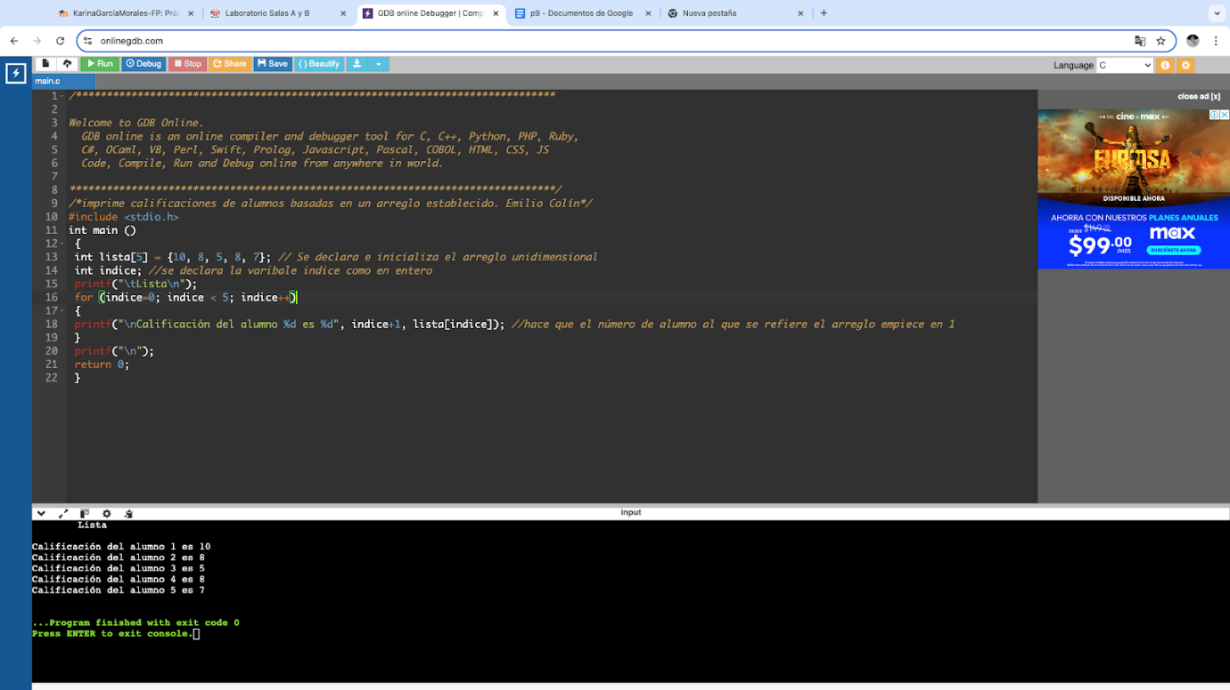

4-Programa1b.c cambiar la posición del comando indice += 1:
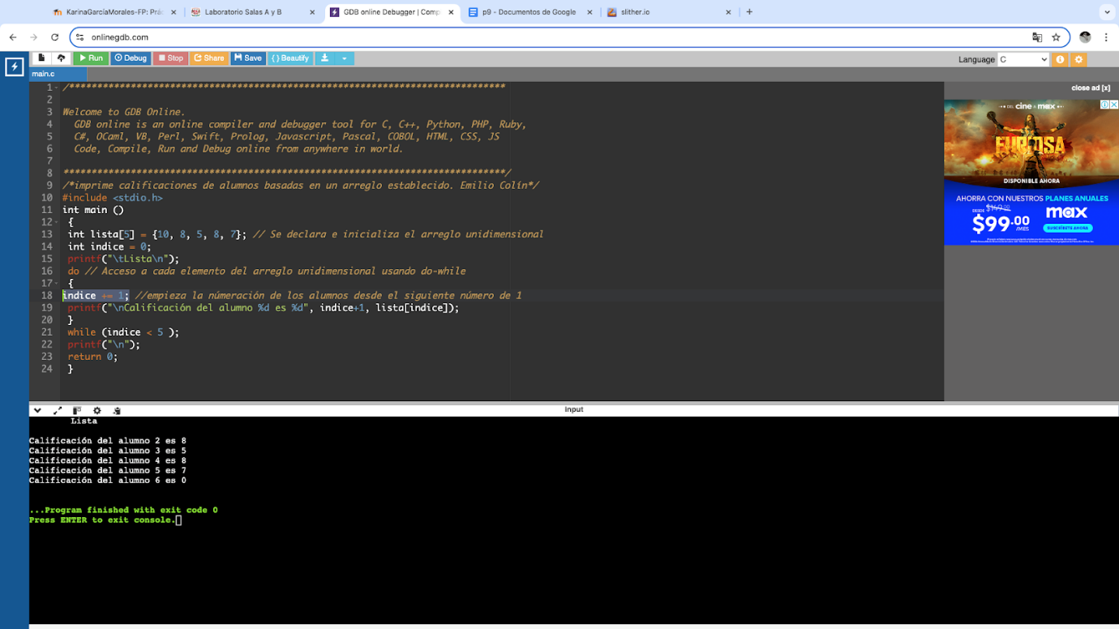

5-Programa2.c cambiar los for por while:
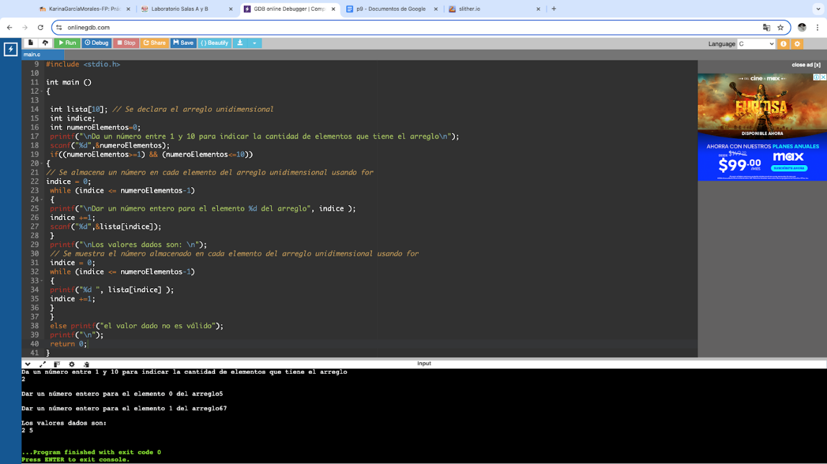

6-Programa3.c:
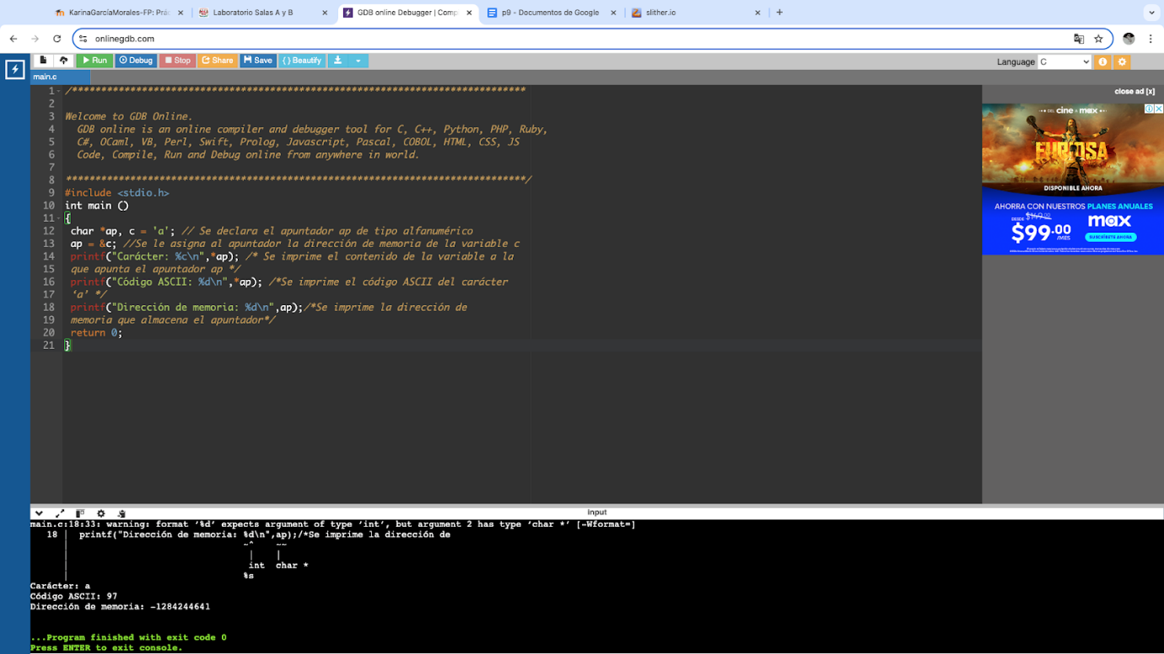

7-Programa4.c, cambiar el último subíndice de 0 a 3:
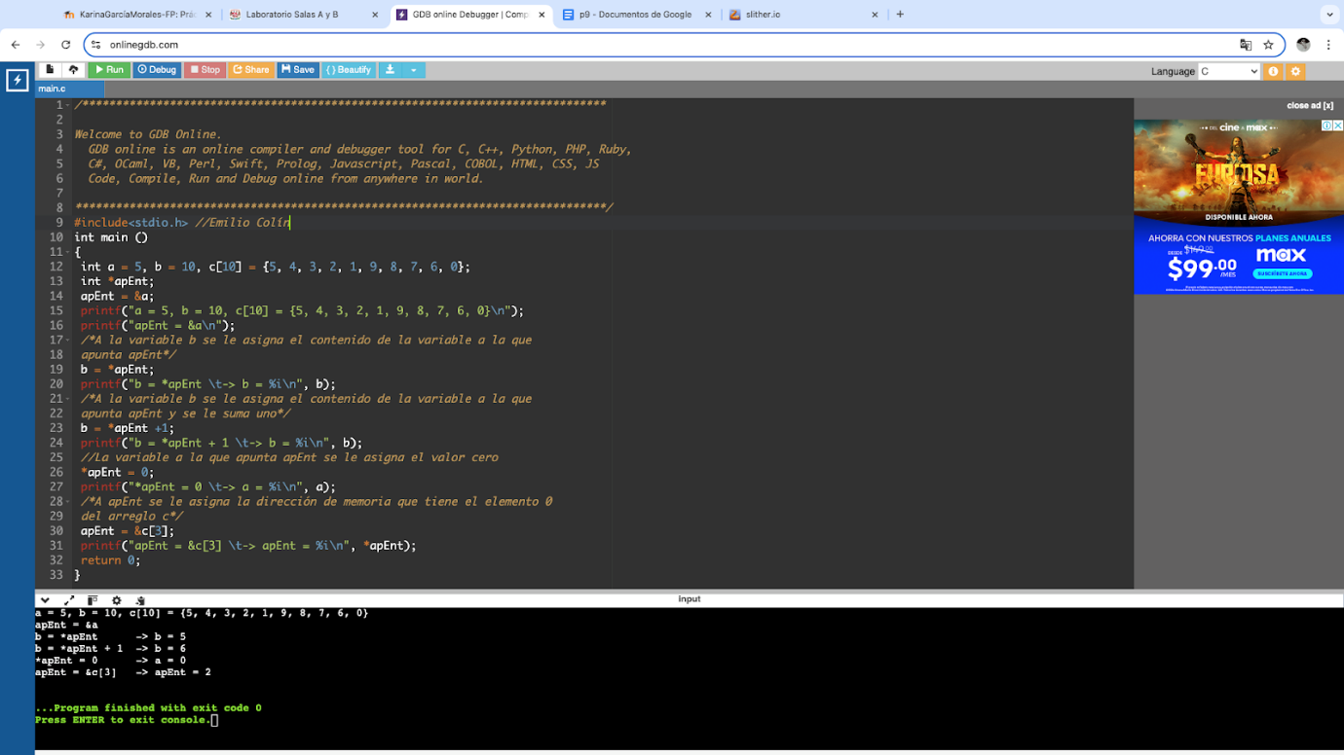

8-Programa5.c:
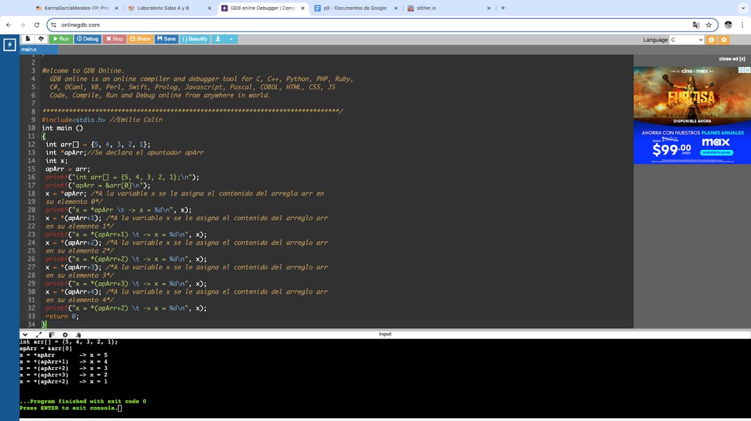

9-Programa6c.c
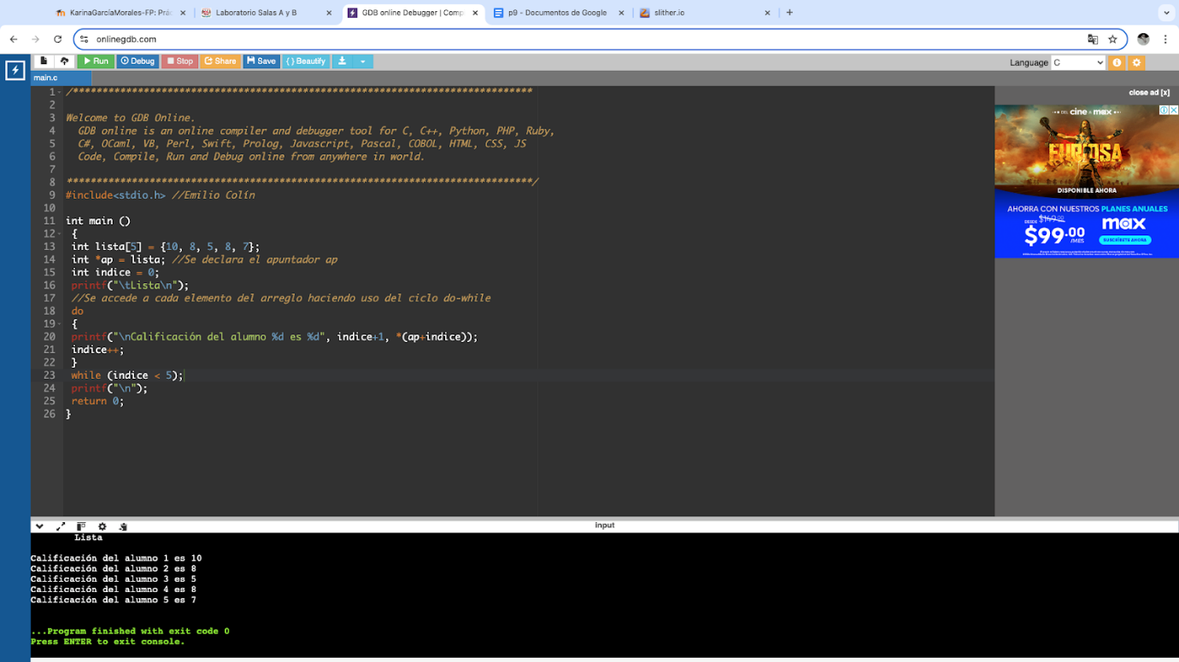

10- Programa7.c:
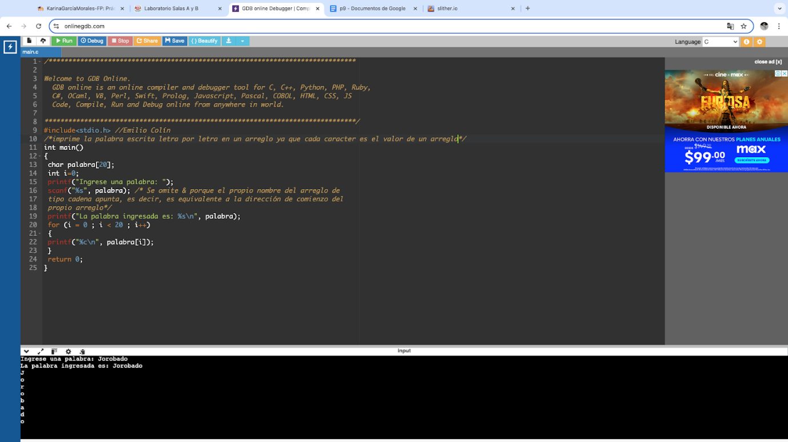

Actividad de tarea:
1-Qué hace el siguiente código? (está en el código):
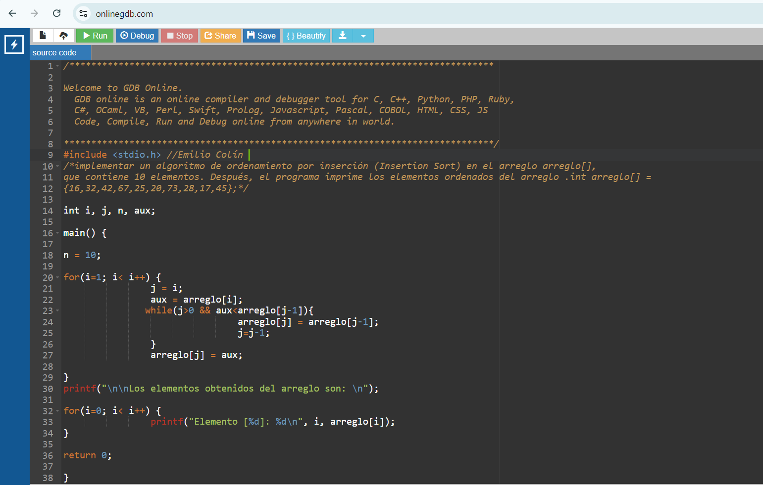

2.- Genera un programa que lea solicite una cadena de letras y números al usuario(emplear arreglo) e imprima solo letras. Este arreglo debe ser de caracteres, recuerda que un carácter puede almacenar números pero un arreglo de números no puede almacenar caracteres.
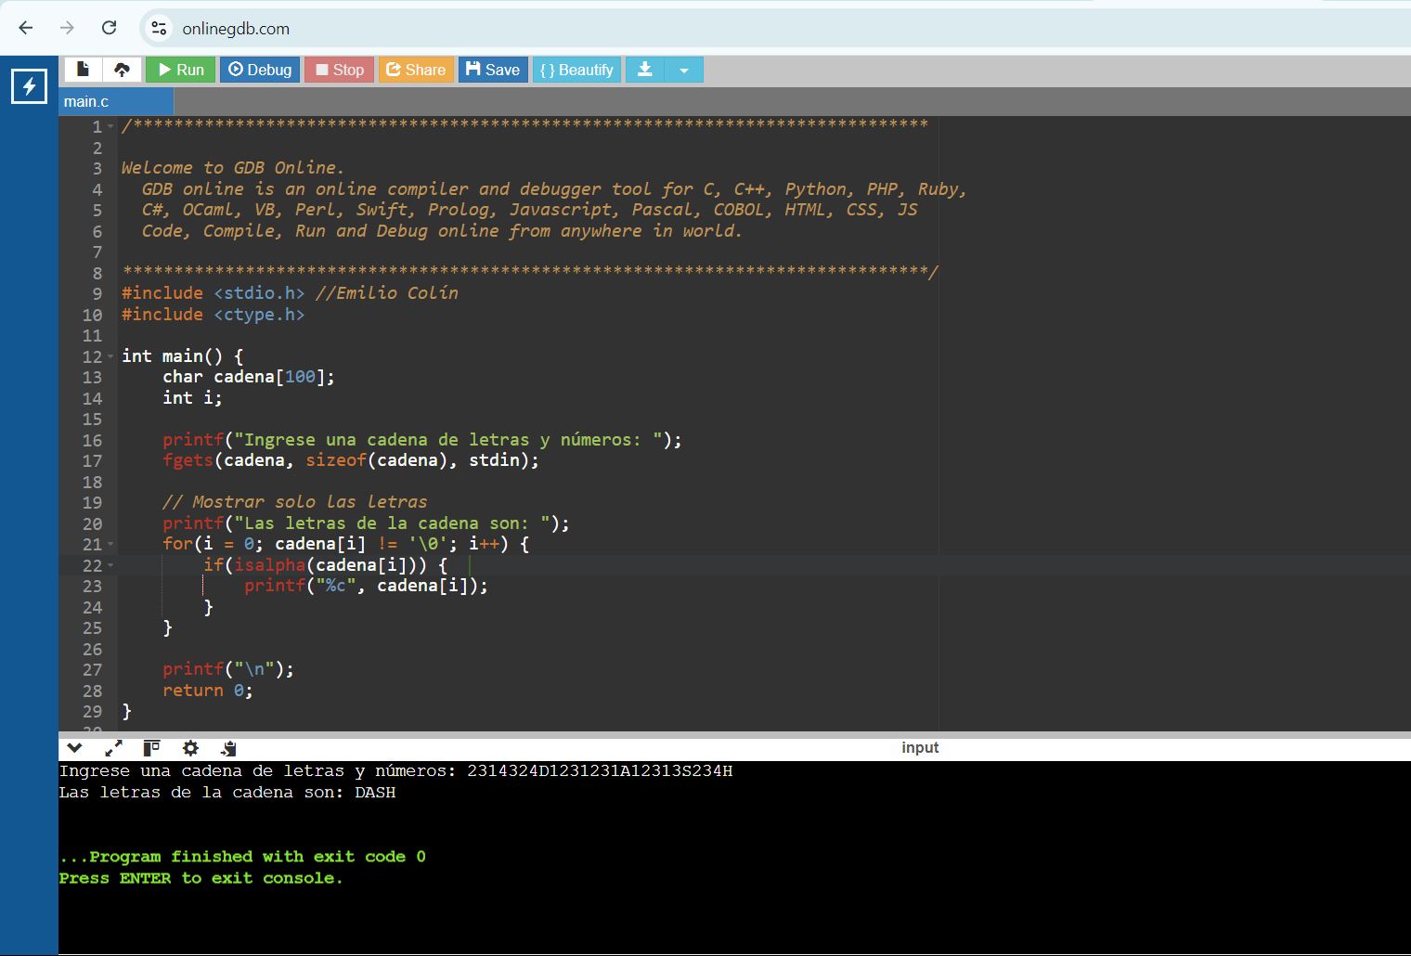

3.- Escribe un ejemplo de un arreglo tipo estructura
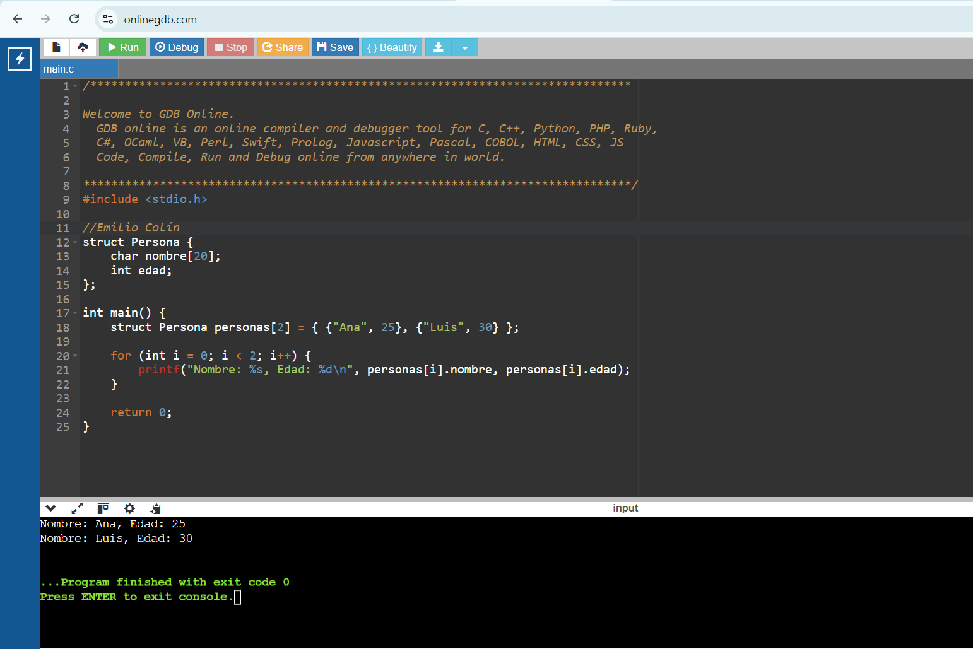

4.- Genera un programa que solicite al usuario un vector de 10 enteros haciendo uso de un arreglo y la estructura iterativa para recorrer por medio de sus índices e imprimir en pantalla.
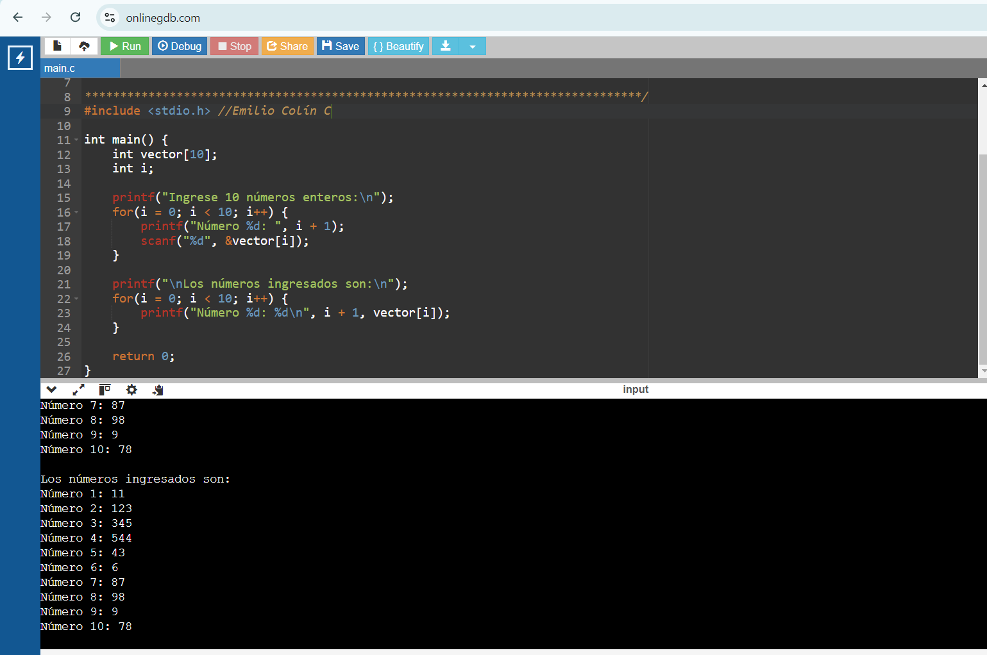

5.- Modifica el programa del ejercicio 4 y aplica el uso de apuntadores.
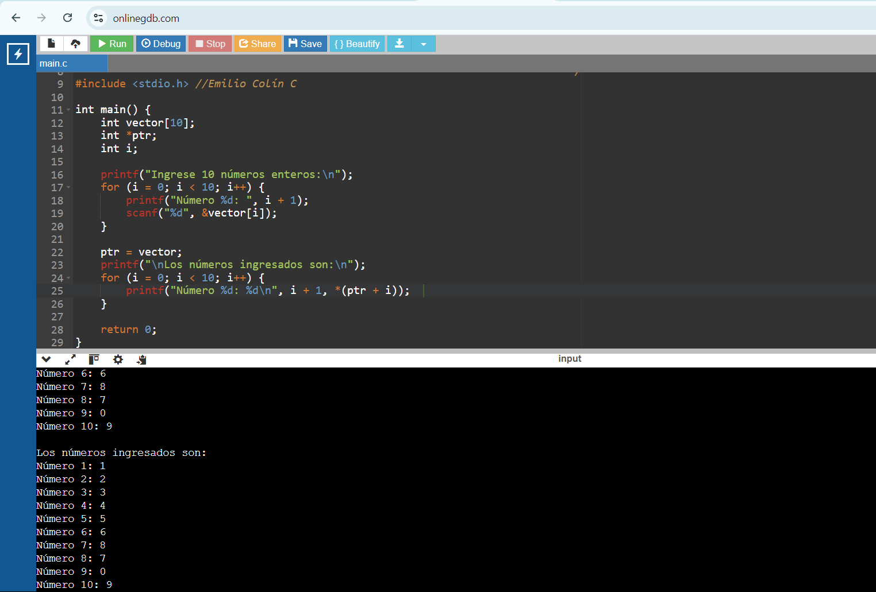

Conclusión:
En esta práctica, pude cumplir el objetivo de resolver problemas que requieran agrupar datos mediante arreglos, ya que logré implementar y utilizar arreglos unidimensionales para resolver problemas que requieren agrupar datos similares. Al trabajar con un vector, aprendí cómo acceder, modificar y procesar sus elementos de manera eficiente. Además, pude comprender cómo los arreglos facilitan el manejo estructurado de datos y me siento más cómodo empleándolos para crear programas que operen con grandes cantidades de información de manera organizada.

Bibliografía:
- Marcos, A. (2004). Apuntadores en C y C++. Universidad de Carabobo. Recuperado el 10 de octubre de 2024 de: https://utch2009.wordpress.com/wp-content/uploads/2010/04/apuntadores.pdf

Liga Github: https://github.com/EmilioCC11/FDLP-Emilio-Colin

